马克思主义学院2020年普通招考学术学位博士研究生

复试录取工作方案

根据教育部有关博士研究生招生工作的文件精神和学校有关文件精神，特制定马克思主义学院2020年普通招考学术学位博士研究生复试录取工作方案：

**一、复试相关工作安排**

**（一）复试时间：7月15日上午9:30**

**（二）复试形式和主要内容**

1.复试形式

我院2020年博士研究生复试主要采取网络面试形式进行，每名考生的面试时间一般不少于20分钟。

2.复试主要内容

（1）专业素质和综合能力测试成绩。

（2）专业知识测试。

**（三）复试程序和相关要求**

1.资格审查

学院对考生提交的资格审查材料进行核查，资格审查不合格的考生不得参加复试。

2.缴纳复试费

考生通过网络缴纳复试费，复试费标准为120元/人次。逾期不交费者视为主动放弃复试资格。（缴费说明详见附件1）

3.网络远程复试

参加远程复试所需设备及环境要求

（1）考生一般需要按双机位模式参加复试，请提前准备好2个网络视频设备（2部手机或1部手机+1台带摄像功能的电脑），一个用于近距离视频面试，另一个用于监控复试场所。复试所需软硬件的使用方式和操作规范另行通知。

（2）考生请使用无线宽带或畅通的4G网络，使用手机请保证手机电量充足。

（3）考生应选择安静、无干扰、光线适宜、不逆光、网络信号良好、相对封闭的场所准备复试。不得选择在网吧、商场、广场等影响音视频效果和有损复试严肃性的场所。

（4）考生应提前准备好黑色的中性笔、空白A4纸若干以及本人身份证。

4.思想政治考核

根据考生提供的《2020年博士研究生复试考生思想政治情况审查表》（附件2），在复试期间对考生的思想政治素质和道德品质进行考核，考核结果评定为合格或不合格。

5.体检

体检标准参照教育部、原卫生部、中国残联印发的《普通高等学校招生体检工作指导意见》（教学〔2003〕3号）要求，按照《教育部办公厅卫生部办公厅关于普通高等学校招生学生入学身体检查取消乙肝项目检测有关问题的通知》（教学厅〔2010〕2号）规定执行。

拟录取的博士研究生，在拟录取名单公布后10天内将二级以上医院出具的体检报告扫描件提交到邮箱78075230@qq.com。《湖南师范大学研究生体格检查表》附后（附件3）。

体检结果为合格或不合格。

**二、**总成绩核算办法

一志愿考生的总成绩为初试两门业务课总成绩与复试成绩之和，即总成绩＝初试两门业务课总成绩+复试成绩。

**三、联系人及方式**

联系人：周老师 联系电话：0731-88872671

**四、马克思主义学院地址：**

**长沙市岳麓区麓山南路36号景德楼一楼**湖南省长沙市麓山路

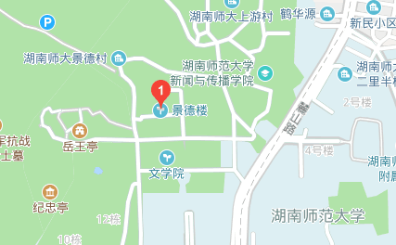

湖南师范大学马克思主义学院

2020年7月13日

附件1、湖南师范大学2020年博士研究生复试费缴费说明

附件2、湖南师范大学2020年博士研究生复试考生思想政治情况

附件3、湖南师范大学研究生复试体格检查表